

UNIVERSITÄT  
BAYREUTH

Seminar „Übungen im Vortragen – OC“

Evolutive Biotechnologie

Nachahmung der natürlichen Evolution zur Optimierung von Enzym-Eigenschaften

Simon Ehrl, SS 08

Gliederung

1 Enzyme 2

1.1 Bau 2

1.2 Wirtschaftliche Sicht 2

1.3 Vor- und Nachteile 2

2 Screening nach neuen Biokatalysatoren 2

3 Rationales Design 2

4 Gerichtete Evolution 3

4.1 Die Polymerase-Kettenreaktion (PCR) 3

4.2 Error-prone PCR 4

4.3 Gene-shuffling ("test-tube answer to sex") 5

4.4 Family-shuffling 5

5 Screening am Bsp. Agarplatten-Test 6

1. **Einstieg**: Viele Arten der Familie Lampyridae können Licht-Signale aussenden, die der innerartlichen Kommunikation dienen und hierbei hauptsächlich der Partner-Findung. Diesem Leuchten verdankt diese Familie ihren umgangssprachlichen Namen "Leuchtkäfer". Das kalte Leuchten dieser Insekten wird im wissenschaftlichem Sinn als Biolumineszenz bezeichnet und resultiert aus einer chemischen Reaktion von Luciferin mit Sauerstoff und Luciferase als katalysierendes Enzym.

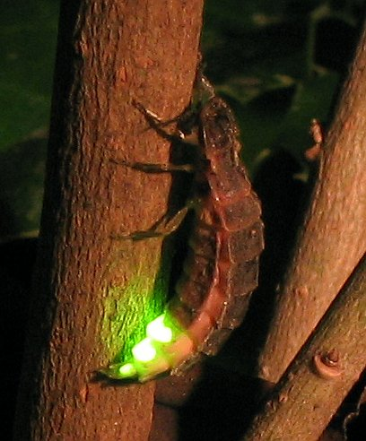

Abb. : Leucht-Käfer [5]

# Enzyme

Enzyme spielen in allen lebenden Organismen die tragende Rolle als Reaktionskatalysatoren im Stoffwechsel, indem sie den Energie-Bedarf für Reaktionen so weit heruntersetzen, sodass diese bei Körper-Temperatur ablaufen können. Sie arbeiten extrem schnell, sind von Körper selbst auf- und abbaubar und bezogen auf ihr umzusetzendes Substrat hochselektiv. Aufgrund dieser Eigenschaften sind sie unersetzbar und in allen Lebewesen ubiquitär.

## Bau

Die Struktur der Enzyme unterscheidet sich grundlegend in ihrer Abfolge der Aminosäuren, die kettenartig aneinander gebunden sind. Der Aufbau verschiedener Enzyme variiert aufgrund der Aminosäure-Abfolge, die in verschiedene Primär-, Sekundär-, Tertiär- und Quartär-Strukturen übersetzt wird. Die Primär-Struktur ist ausschließlich durch die Abfolge der Aminosäuren nacheinander gekennzeichnet. In der Sekundär-Struktur spielen die Windungen dieser Kette aufgrund der Wasserstoffbrücken-Bindungen die entscheidende Rolle bei der Bildung von Helices, β-Faltblatt oder amorpher Struktur. In der Tertiär-Struktur wird die Anordnung der Aminosäure-Kette im Raum betrachtet, die wieder durch Wasserstoffbrücken-Bindungen und Disulfid-Brücken zustande kommt. Zuletzt können sich mehrere Polypeptid-Ketten zusammenlagern und durch die so zustande kommenden Quartär-Struktur als Enzym wirken.

## Wirtschaftliche Sicht

Allgemein werden Enzyme heutzutage, obwohl sie interessante Eigenschaften bieten, noch nur selten eingesetzt. Das hat prinzipiell zwei Gründe. Zum einen haben Enzyme im industriellen Einsatz eine zu geringe Langzeit-Stabilität und zum anderen sie die industriell interessanten Edukte nicht die natürlichen Substrate der Enzyme. In bestimmten Zweigen wie beispielsweise der Waschmittel-Industrie sind Enzyme bereits im Einsatz.

## Vor- und Nachteile

Der Vorteil von Enzymen liegt hauptsächlich darin, dass sie sehr effizienteste Katalysatoren darstellen und gleichzeitig eine Unzahl an verschiedenen Reaktionen katalysieren. Des Weiteren sind viele Edukte problemlos in den natürlichen Stoffwechsel einbaubar.

Nachteile ergeben sich durch die schon angesprochene Langzeitstabilität, sowie durch mangelnde Toleranzen gegenüber Lösemittel, pH-Wert, eingesetztem Puffer, Temperatur und der hohen Substrat-Spezifität.

# Screening nach neuen Biokatalysatoren

Viele Mikroorganismen sind bezüglich ihrer verschiedenen katalytischen Aktivitäten noch nicht ausreichend erforscht. Dadurch ergibt sich die Möglichkeit, dass man im großen Maßstab Bodenproben entnimmt, die enthaltenen Enzyme extrahiert und auf die katalytische Aktivität testet. Die Enzyme dieser Proben werden dann in so genannten Enzymbibliotheken gesammelt und gespeichert. Interessante Katalysen, also wirksame Enzyme, können so jederzeit abgerufen werden und der geeignete Organismus ist so bekannt.

# Rationales Design

Das rationale Design beinhaltet die Möglichkeit, dass ein gezielter Austausch von Aminosäuren, bevorzugt am aktiven Zentrum des Enzyms, stattfindet, um die katalytische Aktivität spezifischer Enzyme zu erhöhen. In der Theorie ist dies eine praktikable Technik, allerdings ist sie mit einigen Nachteilen verbunden. So muss zum Beispiel die DNA-Sequenz vollständig geklärt und die Kristallstruktur bekannt sein, um gezielt Aminosäuren austauschen zu können. Des Weiteren ist die spezifische Wirkung einzelner Aminosäuren noch nicht wirklich bekannt, und eine Kombination verschiedener Aminosäuren daher ebenfalls nicht.

Diese Nachteile führen insgesamt dazu, dass das rationale Design eine wirtschaftlich ineffiziente Methode ist und deswegen heute auch kaum noch bis gar nicht mehr angewandt wird.

# Gerichtete Evolution

Die gerichtete Evolution verläuft gemäß dem Darwin´schen Prinzip nach Mutation und Selektion. Ein enzymkodierendes Gen wird durch einen Mutationsprozess verändert und es entsteht eine Vielzahl an Varianten, die in einer Variantenbibliothek gespeichert werden. Diese Varianten werden dann durch Selektion und Screening untersucht, um die optimale Variante dieses Mutationsdurchgangs herauszufiltern. Dieser gesamte Vorgang kann beliebig oft wiederholt werden, um immer weiter verbesserte Varianten bezüglich einer Reaktion hervorzubringen.

Die Mutationsvorgänge müssen verschiedene Eigenschaften aufweisen, um als geeignet eingestuft zu werden. Zum einen muss ein ungezielter, statistischer Austausch von Aminosäuren stattfinden, des Weiteren muss die Mutationsrate und die -verteilung kontrollierbar sein.

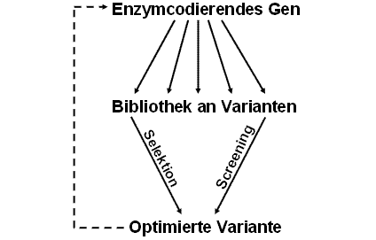

Abb. : Der Optimierungskreislauf eines Enzyms

## Die Polymerase-Kettenreaktion (PCR)

Mittels der Polymerase-Kettenreaktion wird die Erbsubstanz in vitro vervielfältigt. Nach der Öffnung der doppelsträngigen DNA-Doppelhelix werden die Stränge mit ihr so ergänzt, dass sich wieder die passenden Nucleotide gegenüberstehen und somit zwei identische Doppelstränge gebildet werden.

Eine Animation der PCR befindet sich im Internet:

<http://www.lukopolis.de/biomain.php?biopage=pcr>

## Error-prone PCR

Die fehlerbehaftete Polymerase-Kettenreaktion (error-prone PCR) verläuft analog zu einer normalen PCR-Reaktion, nur dass das zuständige Enzym, die Polymerase, durch suboptimale Bedingungen so beeinflusst wird, dass Fehler entstehen. Diese Bedingungen kann man durch veränderte MgCl2- Konzentration, unterschiedlichen Konzentrationen der vier Nucleotide und hohen Polymerase-Konzentrationen erreichen. Des Weiteren wird bei der eingesetzten Polymerase, aus *Thermophilus aquaticus* entnommen und damit temperaturstabiler, die natürliche Korrekturfunktion deaktiviert.

Aufgrund dieser Veränderungen bei korrekter Einstellung der Bedingungen resultiert eine ca. 1%ige Fehlerrate. Diese könnte zwar auf höhere Werte gebracht werden, allerdings würden sich daraus zu viele funktionsuntüchtige Enzyme ergeben. So ergeben sich ein bis drei zufällig verteilte Mutationen pro Molekül.

Der Vorteil der fehlerbehafteten Polymerase-Kettenreaktion liegt in der sehr einfacher technischen Durchführbarkeit, während sich Nachteile dadurch ergeben, dass sich die Mutageneserate nur in der Theorie leicht einstellen lässt, in der Realität jedoch nicht. Des Weiteren ist die geringe Mutationszahl ein Problem, da die Aminosäuren durch jeweils drei Basen codiert werden und durch Mutation einer Base können sich nicht alle Codierungen der verschiedenen Aminosäuren ergeben (s. "Codesonne"), sondern im Durchschnitt nur zu acht verschiedenen Codes führen, die zum Teil auch noch mehrfach die ursprüngliche Aminosäure codieren.

Beispiel: Lipase

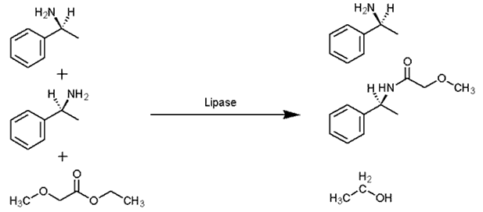

Abb. : Stereoselektive Reaktion der genetisch veränderten Lipase

## Gene-shuffling ("test-tube answer to sex")

Am Anfang dieses Prozesses wird ein enzymcodierender Genstrang mittels einer DNAse in kleinere, ca. 20 basenpaarlange Stränge zerschnitten, welche dann in einer der PCR ähnlichen Situation vervielfältigt werden. Diese Vielzahl der Fragmente wird dann wiederum mittels PCR- Techniken wieder zu DNA- Strängen zusammengesetzt, wobei sich die ursprünglichen Genstränge selbst als Vorlagen dienen.

Dieser gesamte Vorgang kann beliebig oft wiederholt werden, um eine größere genetische Variabilität zu erhalten.

Die erwünschten Fehler dieses Prozesses entstehen bei mehreren Gelegenheiten. Zum einen beim Kopieren der Genfragmente, zum anderen bei der Wiederzusammensetzung der Fragmente und zuletzt beim Auffüllen der sich ergebenden Lücken, wenn die Fragmente zu einem Strang zusammengesetzt wurden.

Beispiel: Leucin- Dehydrogenase

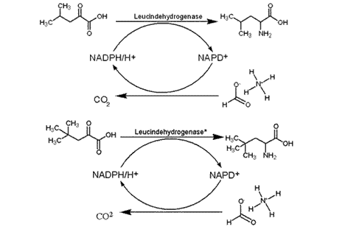

Abb. : Umsetzung von 4,4-Dimethyl-2-oxodecansäure anstatt Leucin durch veränderte Leucindehydrogenase

## Family-shuffling

Das Family-shuffling ist eine Erweiterung des Gen-shufflings. Der Unterschied liegt darin, dass hier nicht nur Genabschnitte eines Organismus eingesetzt werden, sondern auch Abschnitte verschiedener Organismen, die jedoch das das gleiche Endprodukt haben. Durch die vermehrte Genvielfalt ergibt sich auch eine höhere Produkt-Vielfalt.

# Screening am Bsp. Agarplatten-Test

Um die genetisch veränderten Varianten auf ihre Wirksamkeit hin zu testen und zu trennen muss ein Screening durchgeführt werden. Dabei muss das Screening unter den für die Industrie relevanten Bedingungen ablaufen und es muss nach einer exakt definierten Eigenschaft gescreent werden.

Es wurde hierbei der Spruch "You only get what you screen for" geprägt.

Bei der Auswahl der verschiedenen Screeningverfahren muss auf gewisse Voraussetzungen geachtet werden. Das Verfahren muss natürlich sehr genau sein und die entsprechende Variante zielsicher finden, dabei in der Durchführung schnell sein und geringe Kosten und geringen Aufwand garantieren. Zusätzlich ist dabei eine deutlich sichtbare Farbreaktion von Nöten, da nur so eine schnelle Auswahl der Varianten getroffen werden kann.

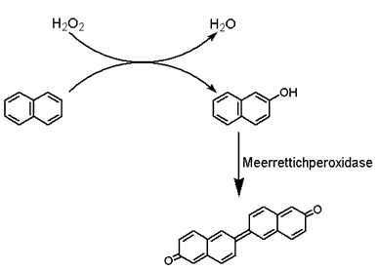

Abb. : Umsetzung eines gewünschten Produkts für eine Farb-Reaktion

Agarplatten-Tests sind die am weitesten verbreitete Screening-Methode, da sie eine sehr schnelle und kostengünstige Option bieten. Zusätzlich können sehr leicht Bakterienkolonien-Tests durchgeführt werden, deren Aktivität direkt von der Platte abgelesen werden kann.

Beispiel für solche Platten sind Microtiter-Platten, die zwischen 96 und 384 einzelne Testfelder (Kavitäten) pro Platte bieten.

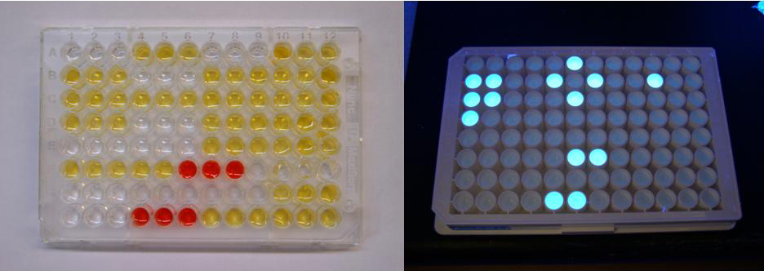

Abb. : Microtiter-Platten mit Farb-Reaktionen (rechts im UV-Licht) [7, 8]

1. **Abschluss**: Abschließend kann gesagt werden, dass Enzyme zukünftig in ihrer natürlichen Form, jedoch viel mehr gentechnisch veränderte Enzyme eine tragende Rolle in der industriellen Produktion spielen werden. Bisher sind allerdings die Forschungen noch nicht weit genug fortgeschritten, um sie erfolgreich im großen Maßstab in wirtschaftliche Prozesse zu integrieren.
2. Aber wenn die Technik irgendwann weit genug ist, dann könnte man auch die Luciferase temporär sozial benachteiligter Leuchtkäfer soweit verbessern, dass man diesen Tieren durch eine Leuchtkraft-Verstärkung mittels Verbesserung der Luciferase eine höhere Chance zu Partnerfindung gibt.

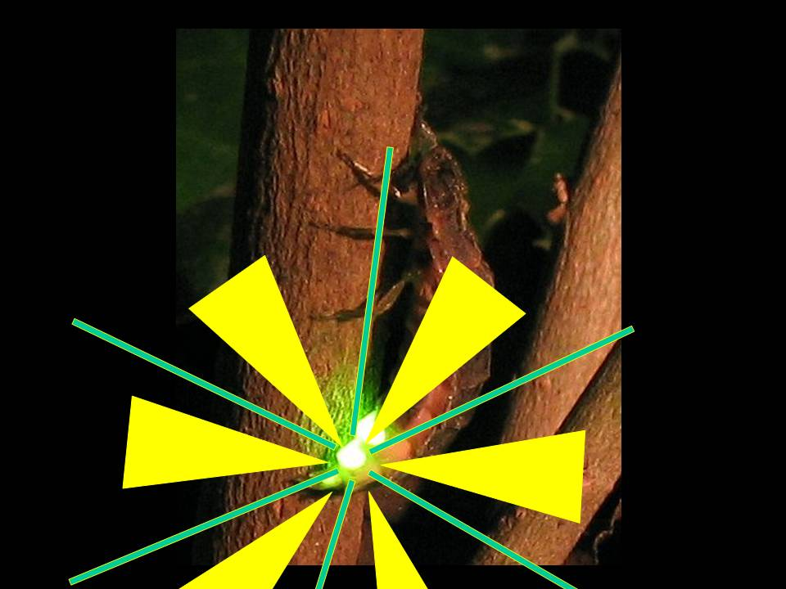

Abb. : Leuchtkäfer mit verbesserter Luciferase [5]

**Quellen:**

1. Zocher et. al.: "Neue Wege in der Biokatalyse", Chemie in unserer Zeit, Ausgabe 4, 2001
2. Maywald: "Methodenentwicklung zur Anwendung genetischer Optimierungsstrategien auf semisynthetische Enzyme", Dissertation, 2005
3. Sauter: "Neue Enzymeigenschaften durch gerichtete Evolution", Dissertation, 2007
4. Enzelberger: "Entwicklung von Werkzeugen zur Darstellung und Durchmusterung von Enzymbibliotheken", Dissertation, 2007

1. <http://upload.wikimedia.org/wikipedia/commons/2/2b/Lampyris_noctiluca.jpg>, (Stand: 17.01.10), Lizenz: Creative-Commons-Lizenz, Autor: Wofl~commonswiki
2. verändert nach <http://upload.wikimedia.org/wikipedia/commons/2/2b/Lampyris_noctiluca.jpg>; (Stand:17.01.10), Lizenz: Creative-Commons-Lizenz, Autor: Wofl~commonswiki

1. <http://www.lfu.bayern.de/analytik_stoffe/fachinformationen/biol_analytik_tiere_umweltindikatoren/biomarkeruntersuchungen/pic/mikrotiterplatte_gr.jpg>; (Stand:17.01.10) © Bayerisches Landesamt für Umwelt (Quelle verschollen, 27.07.2020)

1. <http://www.lfu.bayern.de/analytik_stoffe/fachinformationen/biol_analytik_mikrobielle_oekologie/bakteriol_hygienische_untersuchungen/pic/mikrotiterplatte_gr.jpg> (Stand:17.01.10) © Bayerisches Landesamt für Umwelt (Quelle verschollen, 27.07.2020)